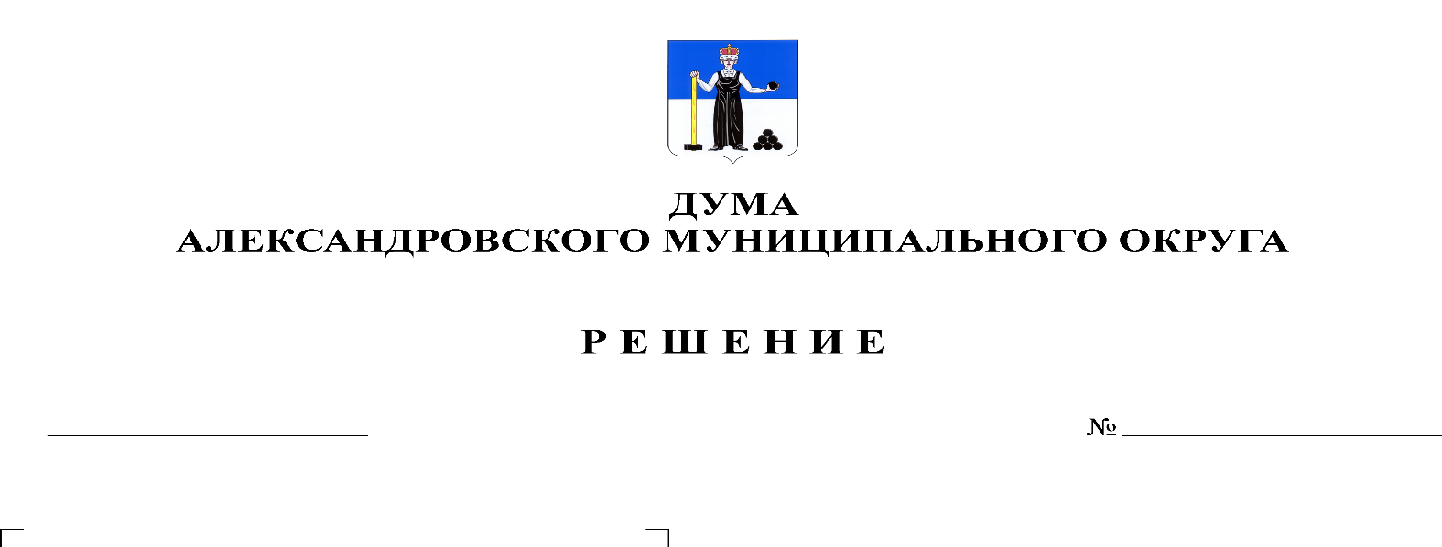
О внесении изменений в Положение о порядке принятия решений об установлении (изменении) тарифов на услуги, предоставляемые муниципальными предприятиями и учреждениями, и работы, выполняемые муниципальными предприятиями и учреждениями, утвержденное решением Думы Александровского муниципального округа от 27.02.2020 г. № 83

90
26.03.2020

В соответствии с пунктом 4 статьи 4 Закона Пермского края от 27.05.2019 № 395-ПК «Об образовании нового муниципального образования Александровский муниципальный округ Пермского края», пунктом 6 части 7 статьи 21 Устава Александровского муниципального округа Пермского края, Дума Александровского муниципального округа
решает:
1. Внести в Положение о порядке принятия решений об установлении (изменении) тарифов на услуги, предоставляемые муниципальными предприятиями и учреждениями, и работы, выполняемые муниципальными предприятиями и учреждениями, утвержденное решением Думы Александровского муниципального округа от 27.02.2020 г. № 83, следующие изменения:
1.1. пункт 2.1 Положения изложить в следующей редакции:
«2.1. Органами регулирования тарифов на территории Александровского муниципального округа являются: Дума Александровского муниципального округа, Администрация Александровского муниципального округа, а до её формирования – администрация Александровского муниципального района (далее – Администрация).»;
1.2. пункт 4.3 Положения дополнить предложением:
«До формирования администрации Александровского муниципального округа заявление направляется на имя главы муниципального района - главы администрации Александровского муниципального района.»;
1.3. пункт 5.1.3.3. Положения изложить в следующей редакции:
«5.1.3.3. при отсутствии замечаний направляет муниципальному учреждению с сопроводительным письмом один экземпляр Прейскуранта, согласованного главой муниципального округа – главой администрации Александровского муниципального округа, а до формирования администрации округа – главой муниципального района – главой администрации Александровского муниципального района, и руководителем уполномоченного органа.»;
1.4. пункт 5.1.14. Положения изложить в следующей редакции:
«5.1.14. Реестр размещается на официальном сайте администрации Александровского муниципального округа, а до её формирования – на официальном сайте www.aleksraion.ru.».
2. Опубликовать настоящее решение в газете «Боевой путь» и разместить на официальном сайте www.aleksraion.ru.
3. Настоящее решение вступает в силу со дня его официального опубликования.

Председатель Думы
Александровского муниципального округа М.А. Зимина

Исполняющий полномочия
главы муниципального округа
– главы администрации Александровского
муниципального округа С.В. Богатырева

